


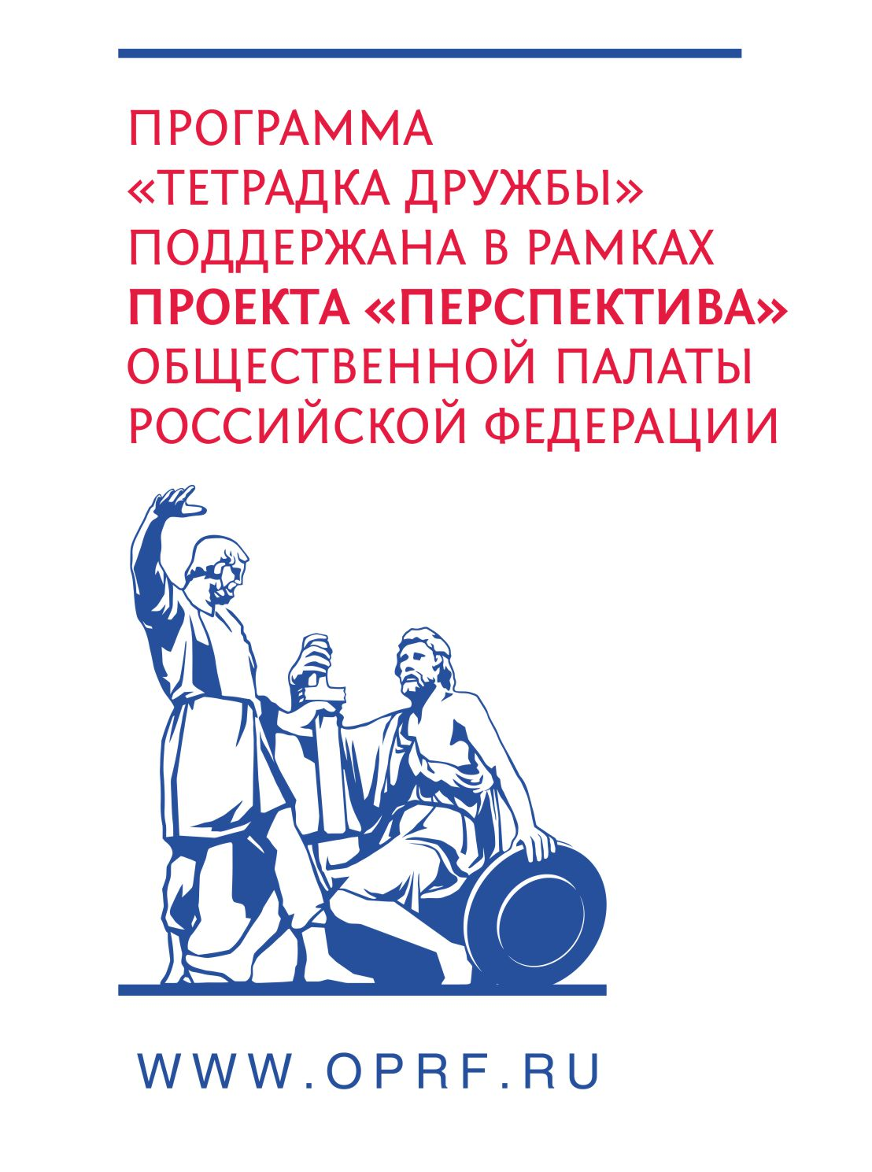

Всероссийский конкурс «Литературный краевед».
Приём работ - до 10 ноября
В сентябре 2015 года в рамках программы «Тетрадка Дружбы» стартовал общероссийский конкурс «Литературный краевед», приуроченный к проведению Года Литературы в России.
Конкурс проводится впервые с целью создания школьниками субъектов РФ единой экскурсионной «дорожной карты» литературной России, воспитания любви к литературному наследию, позиционированию культурного многообразия России от лица подрастающего поколения.
Школьникам из разных уголков страны предлагается выступить в роли юных экскурсоводов-исследователей, рассказав в «Тетрадках Дружбы» о писателях и поэтах, имевших отношение к историко-культурным событиям их малой Родины.
Итогом конкурса станет выставка, посвященная Году литературы в России, которая будет организована в штаб-квартире Организации Объединенных Наций в Нью-Йорке. «Экскурсоводами» в день открытия выставки выступят координаторы программы «Тетрадка Дружбы», представляющие регионы, где участники конкурса набрали наибольшее количество баллов за свои творческие работы.
Организаторами конкурса будет выпущен эксклюзивный сборник «Литературный краевед. Россия глазами юных любителей русской литературы».
Конкурс способствует воспитанию чувства любви, гордости, уважения к малой Родине, содействует поиску и сохранению уникальной информации о родном крае, создает оптимальные условия дальнейшего интеллектуального развития и профессиональной ориентации школьников в сфере туризма, развивает познавательную деятельность детей и молодежи, формирует условия для интерактивного общения школьников России.
Время проведения конкурса: с 15 сентября по 10 ноября 2015 года.
Подведение итогов: до 20 декабря 2015 года.
Проведение выставки работ победителей: февраль 2016 года.
Номинации конкурса:
- «О Родина моя, ты – повод вдохновенья». Рассказ о населенном пункте (регионе) – месте проживания автора конкурсной работы, которое упоминается в произведениях поэтов и писателей, является местом рождения известных авторов или местом для творчества, создания литературных произведений известных поэтов и писателей.

- «Неизвестное об известном». Исследовательская работа на тему малоизвестных фактов из биографии автора или о написанных им литературных произведениях, связанных с местом пребывания в населенном пункте (регионе), где проживает автор конкурсной работы.

- «Музей – шкатулка для историй». Музейная экскурсия, рассказывающая о годах жизни и творчества известного писателя или поэта в населенном пункте (регионе), где проживает автор конкурсной работы.

- «Прогулка с автором любимым». Рассказ автора конкурсной работы, посвященный любимому писателю или поэту, имевшему отношение к месту проживания конкурсанта.

Положение о конкурсе на сайте тетрадкадружбы.рф
____________________________________________
АНО «Организация учащейся молодежи и детей Пермского края
«Вектор Дружбы»
614068, г. Пермь, ул. Петропавловская, 185 (оф. 311)
тел: (342) 237-11-10
e-mail: tetradka@deti.perm.ru
сайт: тетрадкадружбы.рф

Координатор программы: Коваленская Анастасия, +7961-757-14-67
Руководитель программы: Новоселова Юлия, +7963-859-57-49

